**Documento de Projeto de Software**

# Histórico de revisões do Documento

|  |  |  |  |
| --- | --- | --- | --- |
| **Versão (XX.YY)** | **Data (DD/MMM/YYYY)** | **Autor** | **Descrição** |
| 1.0 | 24/01/2020 | Arthur Sena | Levantamento de Requisitos |
|  |  |  |  |
|  |  |  |  |

**Índice**

1. INTRODUÇÃO 4
   1. PROPÓSITO DO DOCUMENTO DE REQUISITOS 4
   2. PÚBLICO ALVO 4
2. DESCRIÇÃO GERAL DO PRODUTO 5
   1. SITUAÇÃO ATUAL 5
   2. ESCOPO 5
   3. ATORES 6
   4. PREMISSAS 6
3. REQUISITOS 7
   1. REQUISITOS FUNCIONAIS 7
   2. REQUISITOS NÃO FUNCIONAIS 7
   3. REGRAS DE NEGÓCIO 8
   4. RESTRIÇÕES DE HARDWARE 8
   5. RESTRIÇÕES DE SOFTWARE 8
   6. IDENTIFICAÇÃO DOS CASOS DE USO 8
   7. DIAGRAMA DE CASOS DE USO 10
   8. DIAGRAMA DE CLASSES 11
4. PROTÓTIPOS DE INTERFACE DE USUÁRIO 12
5. APROVAÇÃO 13

# Introdução

## Propósito do Documento de Requisitos

Esse documento tem o objetivo de detalhar os requisitos dos usuários que deverão ser atendidos pelo sistema a ser construído nesse projeto. Ele servirá como base para a construção do sistema por parte dos programadores.

Aqui estará presente uma descrição detalhada das funções do produto, de suas interfaces e do comportamento esperado do sistema.

## Público Alvo

Este documento destina-se aos arquitetos de software, engenheiros de software testadores e usuários classificados como usuários fornecedores.

# Descrição Geral do Produto

## Situação Atual

Uma agência de turismo chamada CodeTur de pequeno porte que atua no ramo de pacotes turísticos voltado para desenvolvedores criada por Fernando Ramos em 2019 na região da Avenida Paulista em São Paulo.

Atualmente Fernando divulga os pacotes de viagens de sua agência em Eventos de TI por meio de panfletos, com o crescimento do número de pacotes ficou inviável a criação de panfletos para cada pacote.

## Escopo

Desenvolver Aplicativo para listagem dos pacotes com possibilidade de ligar ou enviar e-mail para obter mais informações.

Desenvolver sistema Web para que o administrador possa cadastrar , deletar e atualizar uma oferta.

|  |  |  |
| --- | --- | --- |
| **Nº** | **Módulo** | **Descrição** |
| 1 | Mobile | Será desenvolvido um sistema mobile no qual o usuário poderá obter mais informações dos pacotes |
| 2 | Sistema Web | Será desenvolvido um sistema web capaz de gerenciar as informações do aplicativo , somente o administrador terá acesso. |
| 3 | API | Será desenvolvido uma api que fará integração entre o front end e o aplicativo mobile |

## Atores

|  |  |  |
| --- | --- | --- |
| **Nº** | **Ator** | **Definição e Privilégio de Acesso e Segurança** |
| 1 | *Administrador* | Responsável por gerenciar as informações do sistema, poderá cadastrar pacotes, atualizar pacotes e inativara pacotes |
| 2 | *Usuário/Cliente* | Terá acesso ao aplicativo mobile e poderá visualizar os pacotes, obter mais informações do pacote e ligar ou enviar um e-mail para a agência |

## Premissas

Servidor de hospedagem Asp.Net -Api/Front-End

Conta na Play Store

# Requisitos

## Requisitos Funcionais

|  |  |  |  |
| --- | --- | --- | --- |
| **ID** | **Descrição** |  | **Plataforma** |
| RF001 | Listar Pacotes | | Web / App |
| RF002 | Efetuar Login | | Web |
| RF003 | Cadastrar Pacote | | Web |
| RF004 | Atualizar Pacote | | Web |
| RF005 | Buscar Pacote | | Web / App |
| RF006 | Alterar Status (Ativo ou Inativo) | | Web |
| RF007 | Enviar e-mail | | App |
| RF008 | Ligar para Agência | | App |
| RF009 | Alterar Oferta | | Web |

## Requisitos Não Funcionais

|  |  |  |
| --- | --- | --- |
| **ID** | **Descrição** | **Categoria** |
| RNF001 | Identidade Visual | Usabilidade |
| RNF002 | Senha deve ter no mínimo 8 caracteres | Segurança |

1. **Regras de Negócio**

|  |  |  |
| --- | --- | --- |
| **ID** | **Nome** | **Descrição** |
| RN001 | Somente Pacote Ativo | Somente pacotes ativos devem ser listados no app |
| RN002 | Somente Administradores tem acesso | Somente os administradores terão acesso ao sistema web |

* 1. **Restrições de Hardware**

|  |  |
| --- | --- |
| **Nº** | **Descrição** |
|  | Dispositivo com no mínimo 512mb de memória ram |
|  | Espaço minímo de 50mb de memória interna |
|  | Dispositivo deve conter acesso a internet |

* 1. **Restrições de Software**

|  |  |
| --- | --- |
| **Nº** | **Descrição** |
|  | Dispositivo deve conter o sistema Android |

* 1. **Identificação dos Casos de Uso**

|  |  |  |
| --- | --- | --- |
| **ID** | **Caso de Uso** | **Descrição** |
| *UC001* | *Efetuar* *Login* | *O Administrador deverá informar o e-mail e senha para efetuar o login no sistema* |
| *UC002* | *Listar Pacotes* | *O Administrador visualizar todos os pacotes em uma tabela na qual irá mostrar a imagem, nome, país, e os botões de alterar status, alterar oferta e editar* |
| *UC003* | *Cadastrar Pacotes* | *O administrador irá cadsatrar os pacotes com a url doa imagem, data de inicio e fim, nome, país, descrçião do pacote, status(ativo/inativo), oferta(sim/não)* |
| *UC004* | *Efetuar Logout* | *Caso o usuário esteja logado ni sistema Web o mesmo poderá efetuar logout* |
| *UC005* | *Alterar Status* | *O Administrador poderá alterar o status do pacote de forma simples nna listagem dos pacotes no sistema web* |
| *UC006* | *Alterar Oferta* | *O Administrador poderá informar se op pacote essta em oferta de forma simples na listagem do pacotes no sistema* |
|  |  | *Web* |
| *UC007* | *Editar Pacote* | *O administrador irá ser direcionado para*  *a página onde poderá atualizar as informações do pacote* |
| *UC008* | *Listar Pacotes* | *O Usuário irá visualizar todos os pacotes no app* |
| *UC009* | *Selecionar Pacote* | *Ao clickar em um pacote o usuário terá acesso aos detahes do pacote* |
| *UC0010* | *Ligar Agência* | *O Usuário poderá clickar em um botão e o mesmo irá ligart para um telefone pré-definido* |
| *UC0011* | *Enviar Email* | *O usuário poderá clickar em um botão e o mesmo irá abrir o e-mail com o campo “para” preenchido com um e-mail pré-definido* |
| *UC0012* | *Detalhes Pacote* |  |

* 1. **Diagrama de Casos de Uso**

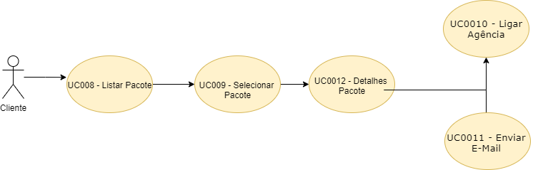

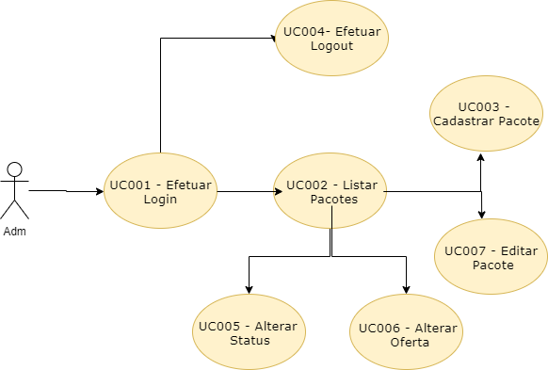

* 1. **Diagrama de Classes**

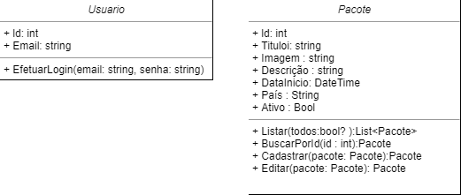

1. **Protótipos de Interface de Usuário**

**Aprovadores**

|  |  |
| --- | --- |
| Fernando Henrique | Analista de Sistemas |
| Gabriel Ramos | Cliente responsável pelo projeto |